LEMBAR PERSETUJUAN

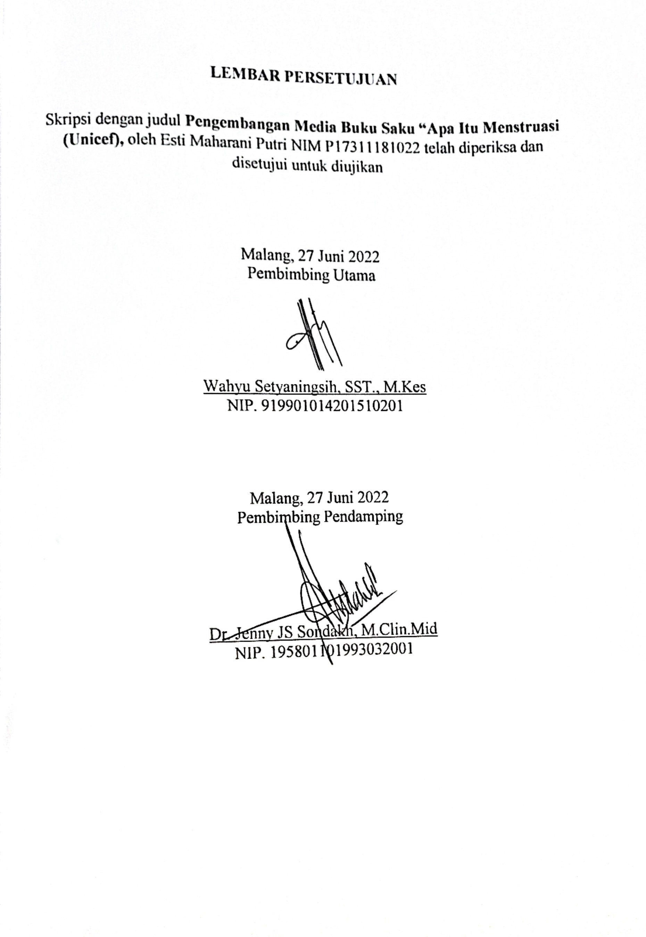

iv